Bag. 3 – Tata Cara Pemanggilan No. Antrian di Administrasi Poli
- Login untuk Poliklinik
Untuk Loket pilih Poliklinik
Untuk Poliklinik pilih Administrasi Poli
User : (Sesuai Login dikhanza)
Password : (Sesuai Login dikhanza)
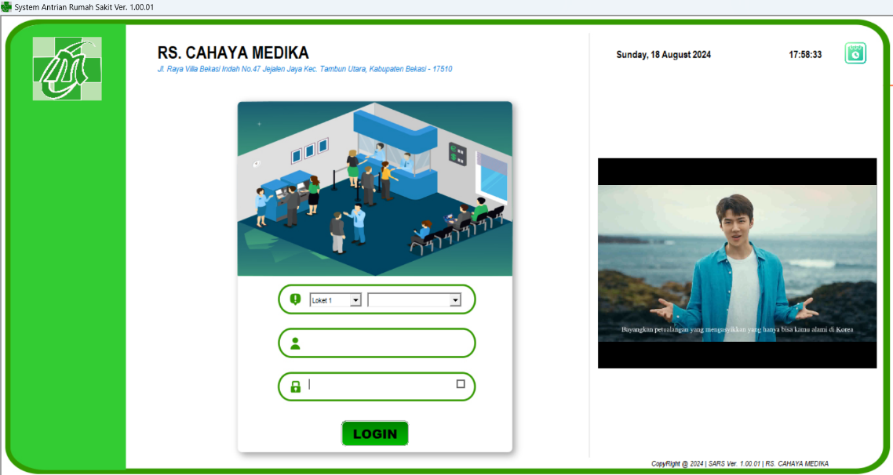
- Jika sudah melakukan Login di Poliklinik, Lihat pada judul Daftar Antrian Belum dipanggil, setiap antrian yang masuk ke Poliklinik akan tampil di daftar. Seperti Gambar dibawah.
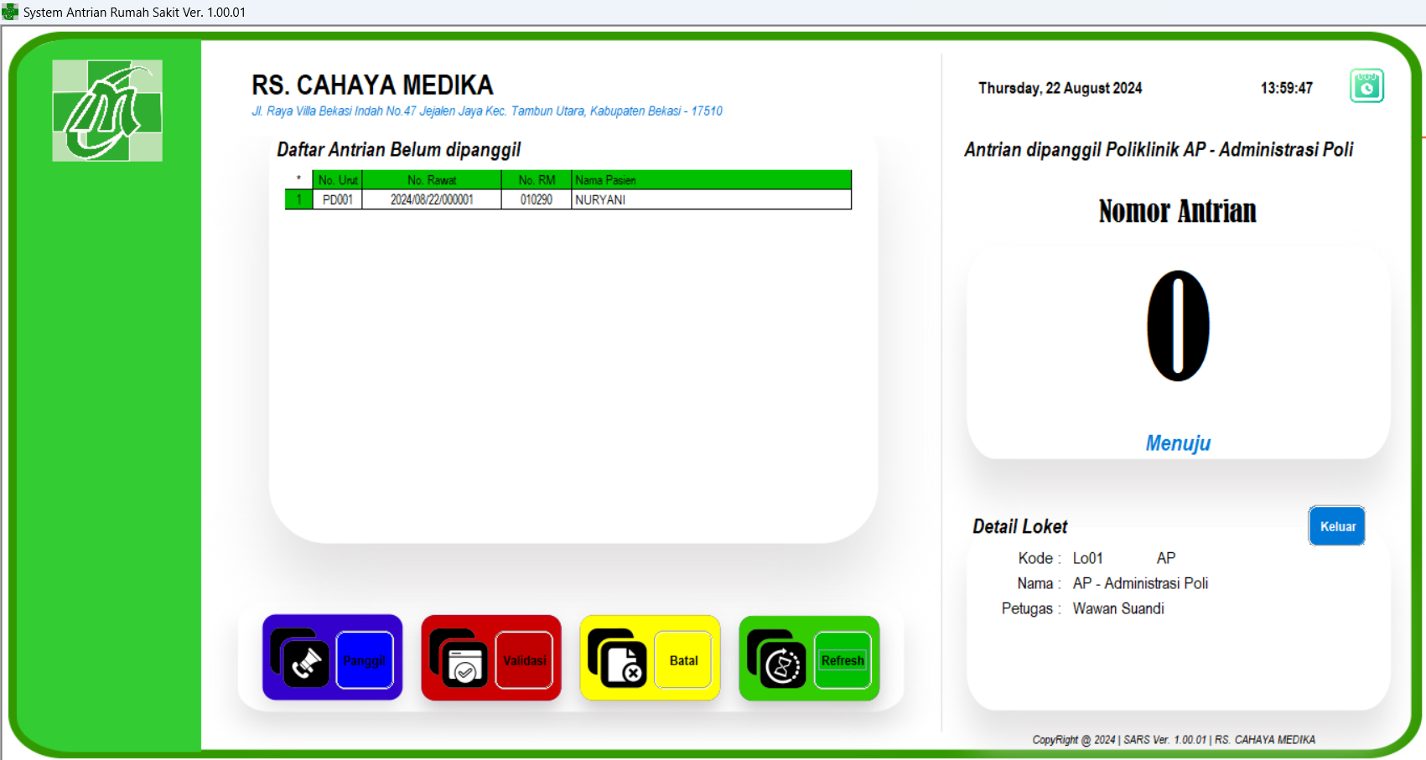
- Klik 2x pada nomor antrian yang ingin dipanggil, sampai nomor antrian muncul sesuai nomor antrian yang di klik 2x. Sesuaikan No. Rawat, No. RM, dan Nama Pasien di SIMRS Khanza yang ingin dilakukan Pemeriksaan. Setelah itu Klik tombol Panggil untuk memanggil nomor antrian. Seperti Gambar dibawah
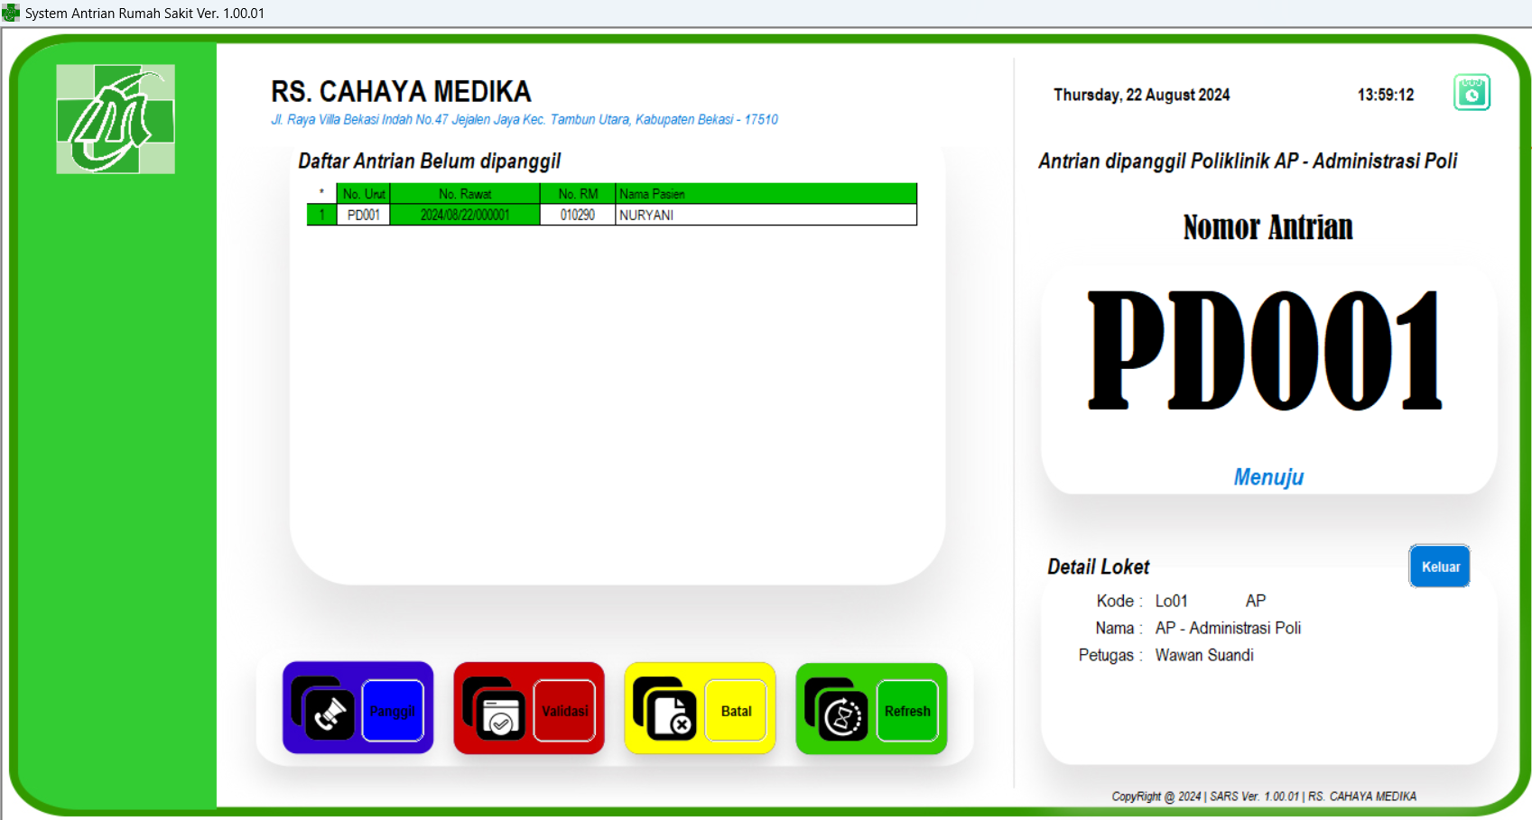

- Jika pasien yang terdaftar adalah pasien BPJS, silahkan melakukan prosedur sesuai alur Registrasi Khanza untuk pasien BPJS. Jika pasien belum dibuatkan SEP melalui SIMRS Khanza No. antrian tidak bisa di validasi untuk ke Poliklinik
- Setelah pasien diregistrasi di SIMRS Khanza, saat membuat SEP pada kolom terakhir ada menu pasienbaru diisikan sesuai dengan *note yang tertera (jika Pasien Baru isi dengan 1, jika Pasien Lama isi dengan 0). Seperti gambar dibawah
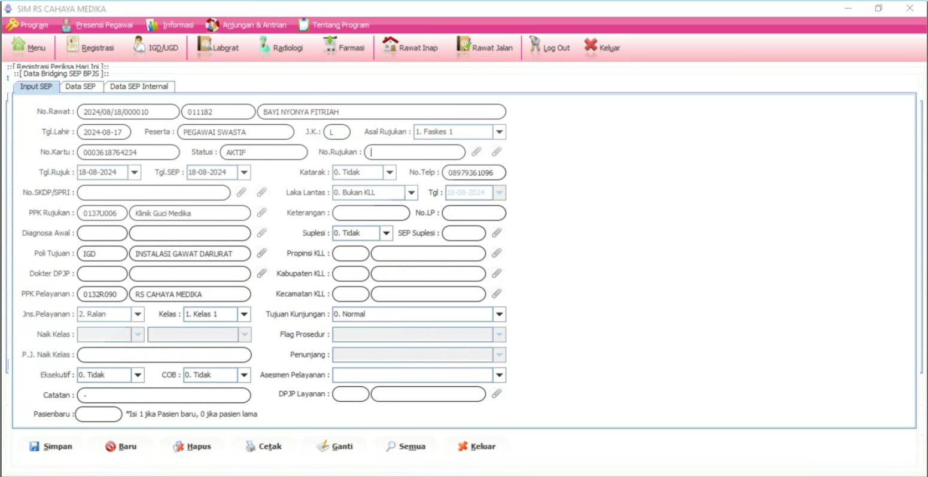
- Setelah semua terisi di SIMRS Khanza, selanjutnya pada aplikasi SARS klik tombol Validasi, No. Antrian akan hilang dari daftar Antrian belum dipanggil jika data sudah sesuai dan lengkap .Seperti Gambar dibawah
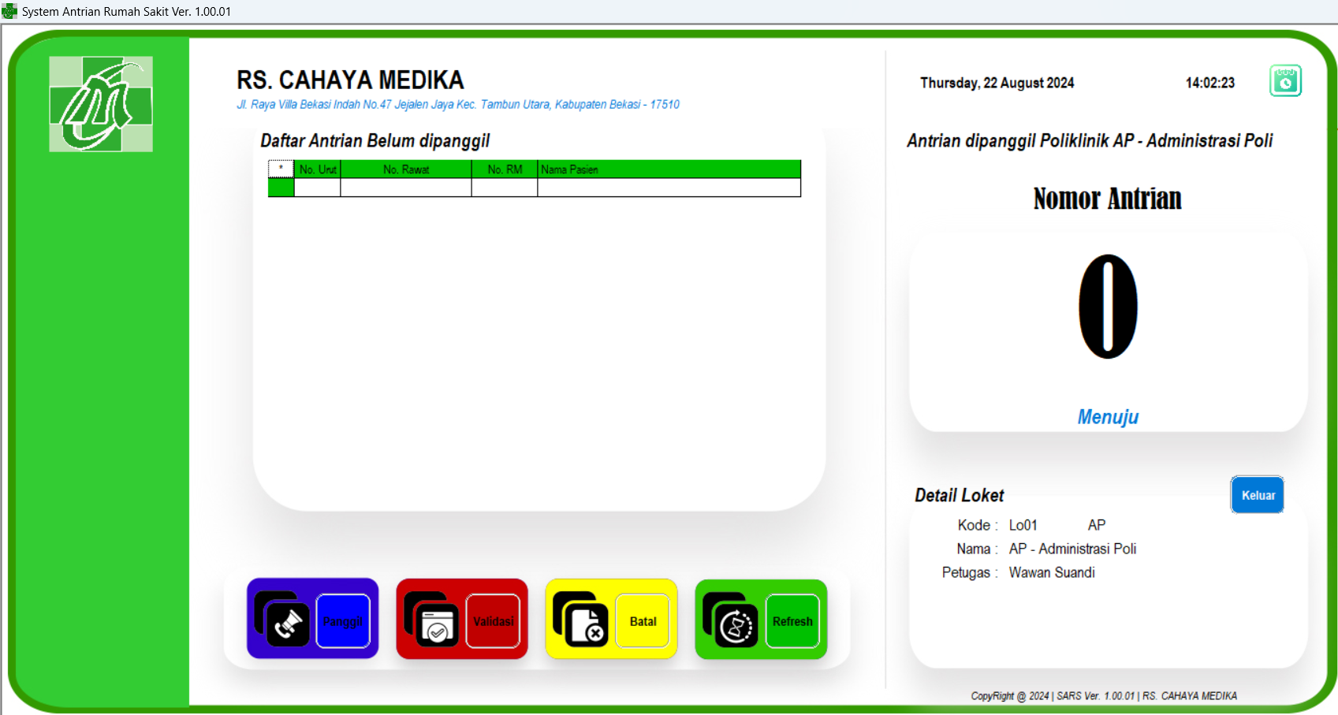
- Gambar dibawah menunjukkan Pesan jika Pasien BPJS belum dibuatkan SEP nya.

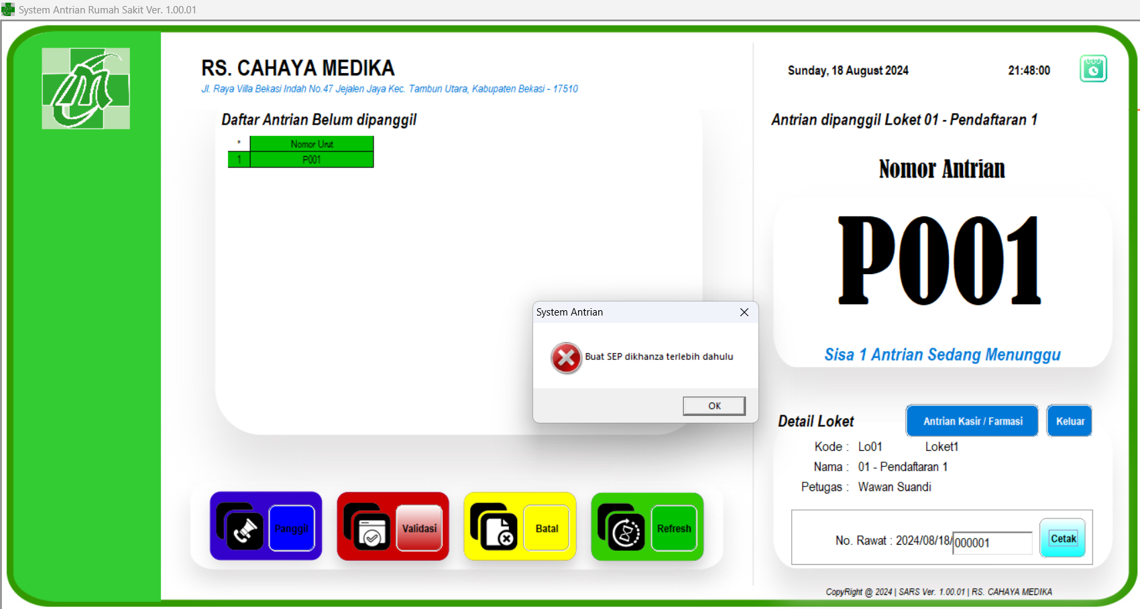
- Jika Jadwal Kerja Anda sudah Selesai, Pastikan Anda Klik Tombol Keluar pada Aplikasi Antrian untuk menandakan pada Display Administrasi Poli Nama Anda sudah Selesai Tugas.

